A02 **Inicio Milán - Fin Frankfurt**

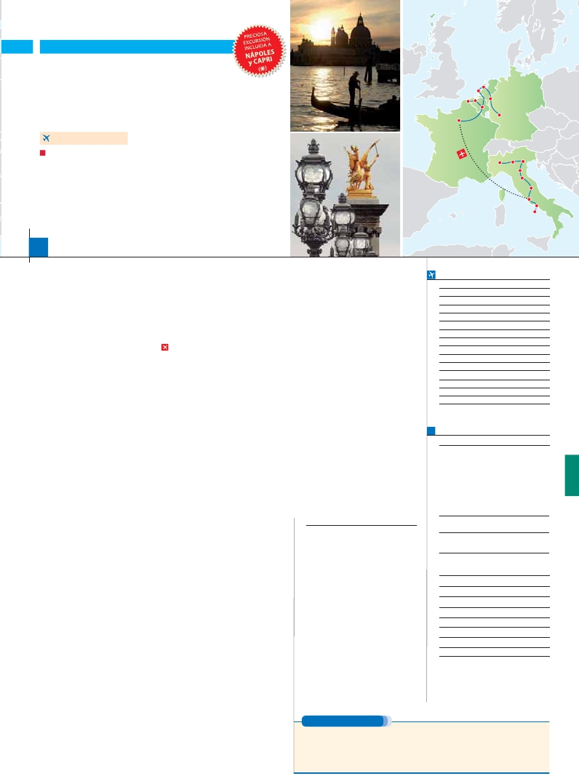

ITALIA SOÑADA

Ámsterdam

**+** PARÍS Y PAÍSES BAJOS

**1** noche en Milán,**2** Venecia,**1** Florencia,**3** Roma,**3** París,

**1** Bruselas,**2** Ámsterdam y**1** Frankfurt

**ROMA-PARÍS EN AVIÓN**

La Haya

Gante

Brujas

Bruselas

París

Colonia

Frankfurt

DOS OPCIONES

**1.** Alojamiento y desayuno:

Visitas panorámicas a: Venecia, Florencia, Roma, París, Bruselas y Ámsterdam

Crucero por las típicas islas venecianas. Crucero por el Rhin.

**2.** Media pensión más:

Mismas visitas incluidas en la opción 1

Roma Barroca, Museos Vaticanos y Capilla Sixtina. Nápoles y Capri

París iluminado. Paseos en barco por el Sena y canales de Ámsterdam.

15 días

...  desde 2.165 $ USA

Milán

Verona

Venecia

Padua

Florencia

Asís

Roma    Nápoles

Capri

**DÍA 1.** (Lunes)**MILÁN**

**Ciudad**       **Baja   Media** **Alta**   **Spto.**

Llegada a**Milán,** asistencia en el aeropuerto y

traslado al hotel. Tiempo libre.**Cena** (incluida en

opción 2) y alojamiento.

**DÍA 2.** (Martes)**MILAN-VERONA-VENECIA**

**Desayuno buffet.** Mañana libre. Salida hacia

**Verona,** la ciudad de Romeo y Julieta. Tiempo

libre. Continuación del viaje hasta**Venecia**.

**Cena** y alojamiento.

**DÍA 3.** (Miércoles)**VENECIA**

Estancia en régimen de**media pensión**. Por la

mañana, traslado hacia la Plaza de San Mar-

cos. Efectuaremos un recorrido en barco por la

laguna y las bellas islas venecianas. Empezare-

mos nuestra visita panorámica por la impresio-

nante Plaza de San Marcos, la Torre del Reloj,

el puente de los Suspiros, Campanille y Palacio

Ducal. Visita a una fábrica de cristal de Murano.

Resto del tiempo libre. Alojamiento.

**DÍA 4.** (Jueves)**VENECIA-PADUA-**

**FLORENCIA**

**Desayuno buffet.** Salida hacia**Padua**, ciudad

universitaria, donde destaca su magníﬁca Plaza

Prato della Valle. Continuación del viaje hacia

**Florencia**.**Visita panorámica** de la ciudad;

tras los pasos le Leonardo y Miguel Ángel,

nos acercaremos a conocer las claves del

Renacimiento. Resto del día libre.**Cena** (2) y

alojamiento.

**DÍA 5.** (Viernes)**FLORENCIA-ASIS-ROMA**

**Desayuno buffet.** Salida hacia**Asís**.**Visitare-**

**mos** la Basílica de San Francisco. Continuación

del viaje hasta**Roma.** Presentamos la capital

del Tiber con una**visita panorámica** en auto-

bús al corazón de la Roma antigua, conociendo

la**Isla Tiberina** y el**Trastevere**, las**colinas del**

**Aventino** y la**colina del Palatino**. Por la tarde

realizaremos la visita de**Roma barroca** (2).

**Cena** (2) y alojamiento.

**DÍA 6.** (Sábado)**ROMA**

**Desayuno buffet**. Hoy tenemos una visita in-

teresantísima a los**Museos Vaticanos, Capi-**

**lla Sixtina y el interior de la Basílica de San**

**Pedro** (2). Tiempo libre durante el cual tendrá

oportunidad de visitar por su cuenta las**Basí-**

**licas Mayores y Catacumbas**;**Santa María**

**la Mayor**. Resto del día libre.**Cena** (2) y alo-

jamiento.

pital del Mezzogiorno italiano un recuerdo único.

Existe la posibilidad de visitar también**Pompeya**

(opcional). En**Nápoles** tomaremos el barco que

nos llevará a la isla de**Capri.** Paseo por Capri y

tiempo libre para visitar los magníﬁcos jardines

de**Augusto**. Al ﬁnal de la tarde regresaremos a

Roma.**Cena** (2) y alojamiento.

**DÍA 8.** (Lunes)**ROMA-PARÍS**

**Viaje en avión**

**Si lo desea podemos facilitarle este billete de avión**

**por 150 $ (neto). Tasas incluidas.**

**Desayuno buffet.** A la hora que se indique,

traslado incluido al aeropuerto para embarcar

en avión con destino París (vuelo no incluido).

Llegada y traslado incluido al hotel.**Cena** (2) y

alojamiento. Por la noche,**paseo incluido** por

el París iluminado.

**DÍA 9.** (Martes)**PARÍS**

**Desayuno buffet.** Iniciaremos con la**visita pa-**

**norámica** de la ciudad, donde veremos: la**Ca-**

**tedral de Notre Dame, la Sorbona;** el Panteón

de los hombres ilustres, el Palacio y los Jardi-

nes de Luxemburgo; la Torre Eiffel, símbolo de

París y de Francia; la Plaza de la Concordía;

la Plaza Etoile con el Arco del Triunfo; Plaza

Vendôme;**la Ópera** Garnier; etc.**Almuerzo**

(2). Por la tarde, embarcaremos en los famo-

sos ”bateaux mouches” para dar un**paseo en**

**barco** por el Sena (2). A continuación subida

al 2.º piso de la famosa**Torre Eiffel** (opcional).

Terminaremos el día con un recorrido a pie por

**Montmartre** (opcional). Alojamiento.

**DÍA 10.** (Miércoles)**PARÍS**

**Desayuno buffet.** Día libre en**media pensión**

durante el cual podrá disfrutar de algunos de

los siguientes museos o atractivos:

**Palacio de Versalles**

**Museo del Louvre**

**DÍA 11.** (Jueves)**PARÍS-BRUJAS-GANTE-**

**BRUSELAS**

**Desayuno buffet** y salida hacia**Brujas**. Des-

tacamos**la Plaza Mayor** donde se encuentran

los grandes mercados centrales del siglo XIII.

Continuación hasta**Gante**. Destacamos la

Catedral de San Bavón. Continuación del viaje

hasta**Bruselas**.**Cena** (2) y alojamiento.

**DÍA 12.** (Viernes)**BRUSELAS-AMBERES-**

**LA HAYA-ÁMSTERDAM**

tura” (visita opcional). Seguiremos nuestro viaje

hasta**Ámsterdam**.**Cena** (2) y alojamiento.

**DÍA 13.** (Sábado)**ÁMSTERDAM-MARKEN**

**Y VOLENDAM-ÁMSTERDAM**

**Desayuno buffet.** Por la mañana efectuaremos

la**visita panorámica** de la ciudad. Destacan

**los canales** y el**Casco Antiguo**. Después

tendremos un precioso**paseo en barco** por

sus típicos canales (2). Tarde libre. Si lo desea,

participe en una excursión facultativa a**Marken**

**y Volendam**.**Cena** (2) y alojamiento.

**DÍA 14.** (Domingo)**ÁMSTERDAM-COLONIA**

**Crucero por el Rhin-FRANKFURT**

**Desayuno buffet.** Salida hacia Colonia. Lle-

gada y**visita panorámica** de la ciudad. Con-

tinuación hasta**Boppard.** Aquí embarcaremos

en el**crucero** que nos conducirá por la parte

más bonita del**Rhin,** pudiendo admirar la**Roca**

**Loreley.** Desembarque y continuación del viaje

hasta**Frankfurt**. Llegada y**visita panorámica**

de esta ciudad en la que destaca,**la Colegiata.**

**Cena** (2) y alojamiento.

**DÍA 15.** (Lunes)**FRANKFURT**

**Desayuno buffet.** Fin del viaje y de nuestros

servicios.

**INCLUIDO EN EL TOUR**

**Traslados** aeropuerto-hotel-aeropuerto(1).

**Guía correo** y asistencia desde el primer

momento de llegada a Italia hasta el ﬁnal.

**Autopullman** para el recorrido dentro

de Italia.

**Comidas:** (bebidas no incluidas).

Opc. 1: desayuno diario y 2 comidas

Opc. 2: desayuno diario y 14 comidas

**Visitas con guía local:** Panorámica de

Venecia; Florencia; Roma; París; Bruselas.

Roma Barroca, M. Vaticanos, Capilla

Sixtina y Nápoles y Capri (según opción).

**Visitas explicadas** por nuestro guía

correo: Visita a Verona; Padua; Asís;

Brujas; Gante; Amberes; La Haya;

Colonia; Frankfurt.

**Seguro de viaje Mapfre Asistencia.**

**Tasas de alojamiento en Italia.**

Ver resto de incluido en págs. 63 y 89.

(1) No incluido el traslado del día 15.

**FECHAS DE INICIO MILÁN**

**2018**

**Marzo**          12   19   26

**Abril**             2    9   16  23   30

**Mayo**            7   14   21   28

**Junio**            4   11   18   25

**Julio**             2    9   16   23   30

**Agosto**           6   13   20   27

**Septiembre**       3   10   17   24

**Octubre**          1    8   15   22   29

**Noviembre**       5   12   19   26

**Diciembre**        3   10   17   24   31

**2019**

**Enero**            7   14   21   28

**Febrero**          4   11   18   25

**Marzo**           4

T. Baja   T. Media   T. Alta

**PRECIOS POR PERSONA $ USA en hab. doble**

**Opc. 1**   **Opc. 2**

Temporada Baja.. . . . . . . . **2.165 2.740**

Temporada Media. . . . . . . **2.295 2.870**

Temporada Alta. . . . . . . . . **2.660 3.075**

Spto. habitación individual. . .   **780 780**

Bono de anulación sin gastos. .    **30 30**

**NOCHES EXTRAS por persona en AD**

**Indiv.**

**Milán..........** **75**    **80 105 60**

**Frankfurt.....**   **85 95 95 60**

**HOTELES previstos o similares**

**Roma**      Fleming/C. Colombo **** Ciudad

**Florencia**    Villa Gabriele ****       Ciudad

**Venecia**     Villa Fiorita ****      Monastier

**Milán**       C. Jolanda****         Ciudad

**París**       Mercure La Defense \*\*\***\***  Ciudad

**Bruselas**    NH Louise \*\*\***\***         Ciudad

**Ámsterdam**  Ozo Ámterdam ****     Ciudad

**Frankfurt**    Novotel City****       Ciudad

Ver resto de hoteles en págs. 63 y 89.

**NOTAS**

(*) Opción 2.

Ver resto de notas en págs. 63 y 89.

**DÍA 7.** (Domingo)**ROMA**

**Excursión incluida a Nápoles y Capri**

**Desayuno buffet. Preciosa excursión** de

todo el día a**Nápoles y Capri** (2). Salida por

la mañana en autocar hacia**Nápoles.** Una vi-

sita panorámica de la Bahía es un espectáculo

inolvidable; esto bastaría para llevarse de la ca-

**Desayuno buffet.** Por la mañana,**visita** de la

ciudad. Destaca su**Grand-Place**, dominada

por la majestuosa Torre del Ayuntamiento; la

Catedral, su Palacio de Justicia, etc. Salida

hacia**Amberes.** Visita de la ciudad, donde

destaca la Catedral de Nuestra Señora. Con-

tinuación del viaje hasta**La Haya**. Aquí se

encuentra**“Madurodam”**, la “ciudad en minia-

**PRE O POST VIAJE**

Si lo desea, añada 3 días extras en Madrid o Lisboa, o participe en un tour por Andalucía de 5 días.

**Madrid**.......................................    **3** días /**2** noches     desde**290 $**  ver pág. 247

**Lisboa** ......................................    **3** días /**2** noches     desde**410 $**  ver pág. 248

**Andalucía y Toledo** .................    **5** días /**4** noches     desde**800 $**  ver pág. 249

**145** PANAVISIÓN